PORTFOLIO DE COMPÉTENCES — BUT R&T 2 (parcours ROM)
SAÉ 3.ROM.03 — Concevoir un réseau informatique adapté au multimédia
Infrastructure réseau & services d'entreprise
Document de preuve — Léo Ponthieux
Compétences visées : RT1 (AC21.03 · AC21.04) · RT2 (AC22.02) · ROM1 (AC24.02 · AC24.04)

Contexte
L'objectif de cette SAÉ était de concevoir et déployer, l'infrastructure réseau complète d'une entreprise fictive intégrant des services multimédias et un accès Wi-Fi sécurisé. J'ai mis en place les serveurs (Windows Server 2016 et Debian 11), les services réseau (DNS, Active Directory, DHCP, RADIUS, bureau à distance, web), l'interconnexion routée (deux routeurs + switch) et la couverture Wi-Fi (borne Ubiquiti).
Savoirs, savoir-faire et savoir-être mobilisés
Savoirs (connaissances) : Active Directory et unités d'organisation (OU), DNS (zones de recherche), DHCP, authentification 802.1X via RADIUS/NPS, publication d'applications RemoteApp (RD Web), serveur web, adressage et routage IP, VLAN.
Savoir-faire : Installation et configuration de VM, administration Windows Server et Linux, configuration de routeurs et d'un switch L3, déploiement et sécurisation d'une borne Wi-Fi UniFi, tests de bout en bout (ping, connexion de postes clients).
Savoir-être : Organisation, méthode de validation par tests, documentation des configurations, autonomie.
Tâches réalisées et résultats
- Installation et adressage des VM (Windows Server 2016 : 192.168.108.210/21 ; Debian 11 : 192.168.108.211/21).
- Service DNS : création de la zone de recherche, vérification depuis Windows et Debian.
- Active Directory (AD DS) : arborescence d'OU, création d'utilisateurs, jonction de postes clients au domaine.
- Serveur RADIUS (NPS) : client RADIUS, secret partagé, stratégies réseau pour collaborateurs et invités (Wi-Fi 802.1X).
- RD Web : publication d'applications attribuées par groupe, accès simplifié via un enregistrement DNS dédié.
- Serveur web de l'entreprise et nom de domaine associé, testés depuis un poste filaire puis mobile.
- Interconnexion : 2 routeurs + switch avec DHCP, validation par pings croisés ; couverture Wi-Fi Ubiquiti avec deux SSID.
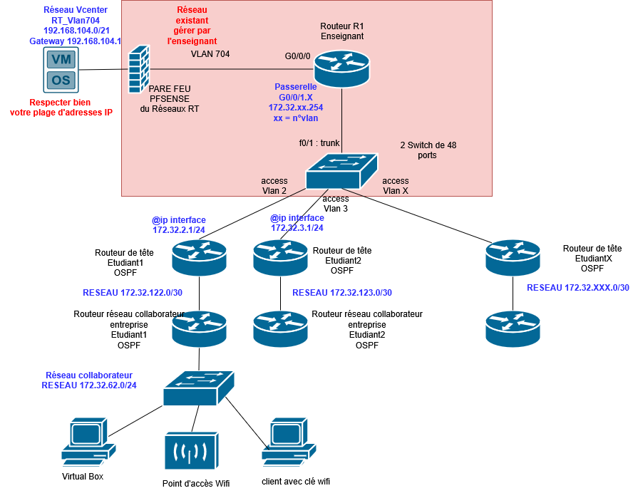
▲ Topologie du réseau de l'entreprise déployée
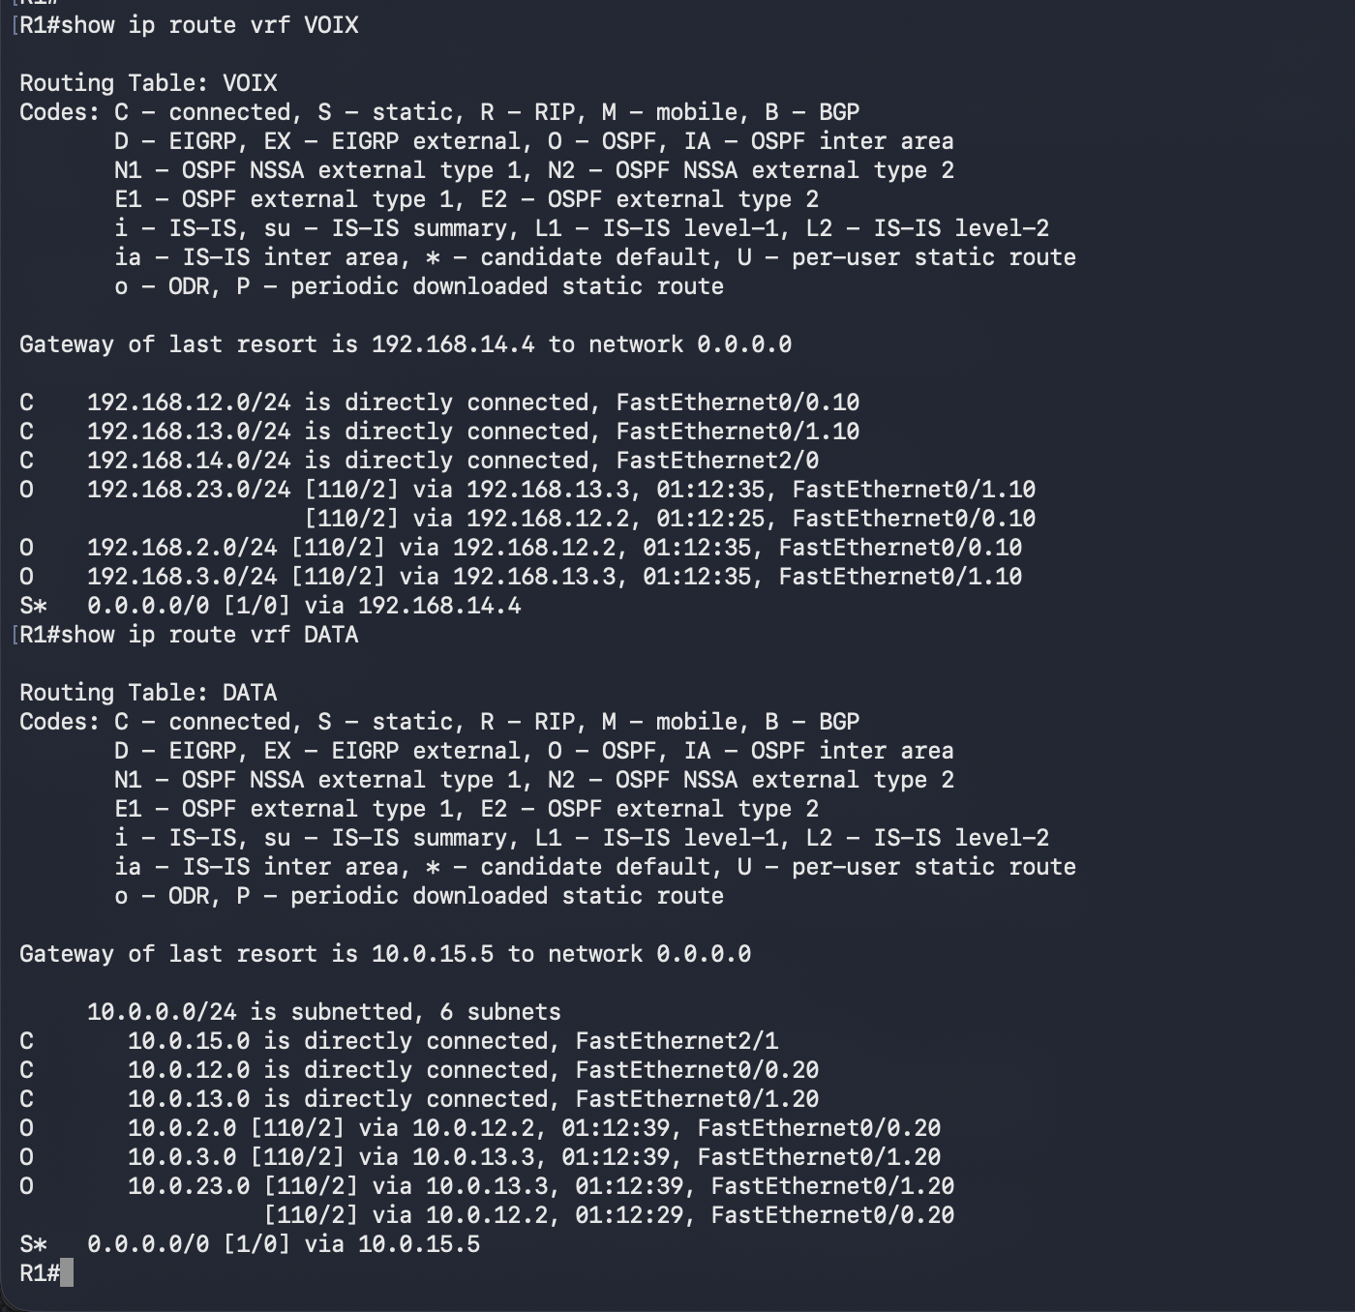
▲ Extrait de configuration routeur (segmentation / routage)

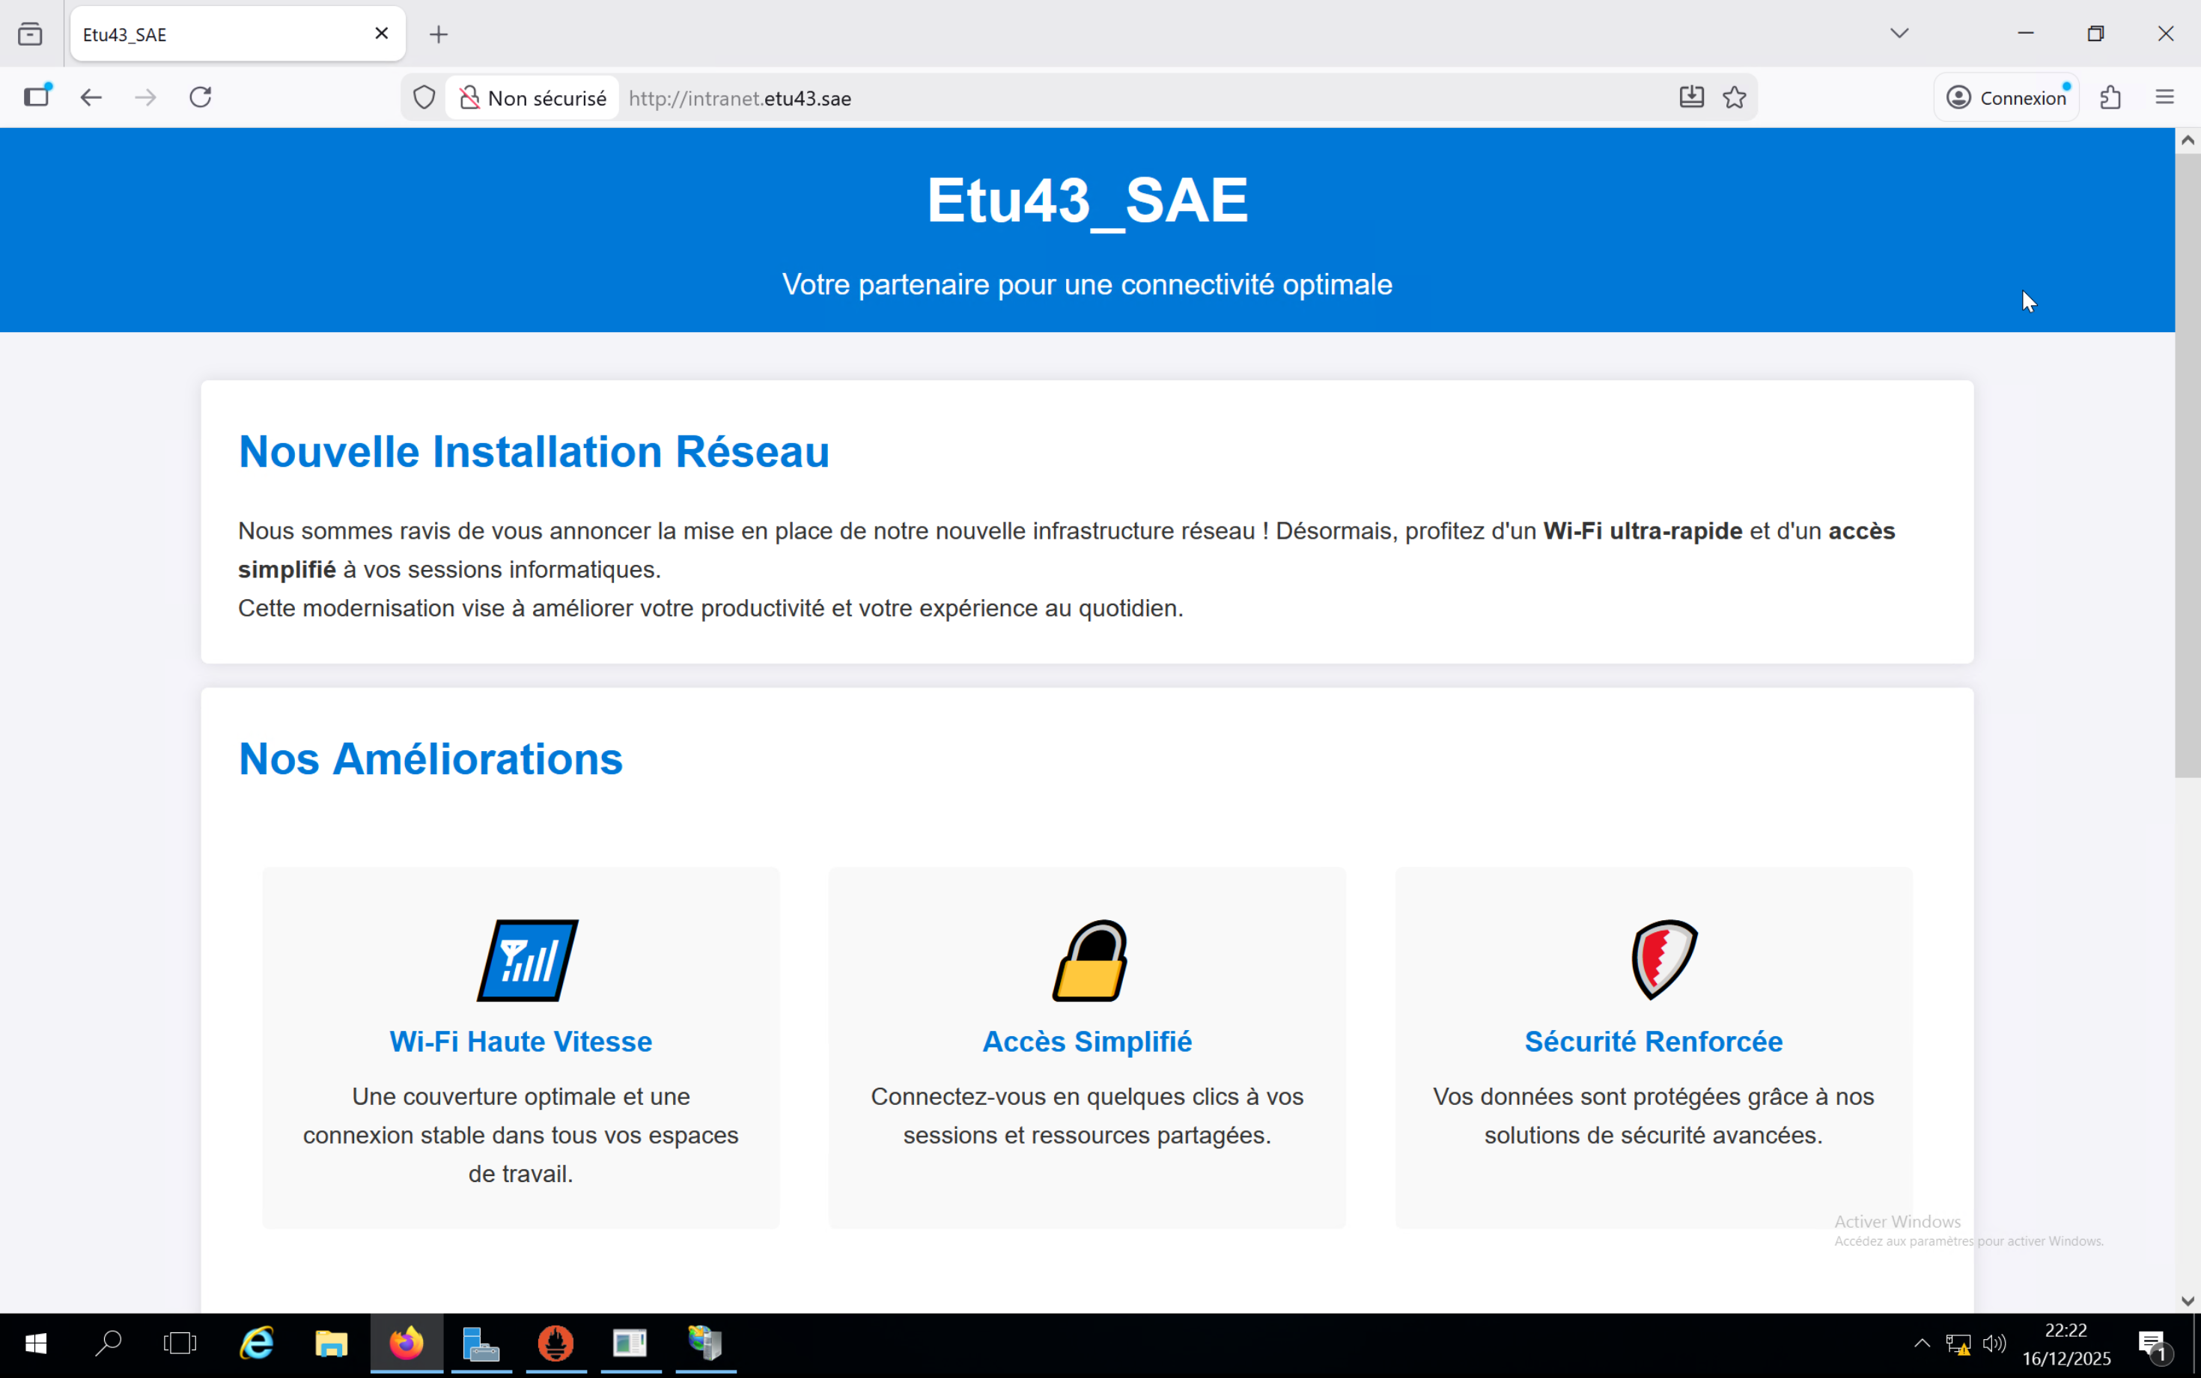
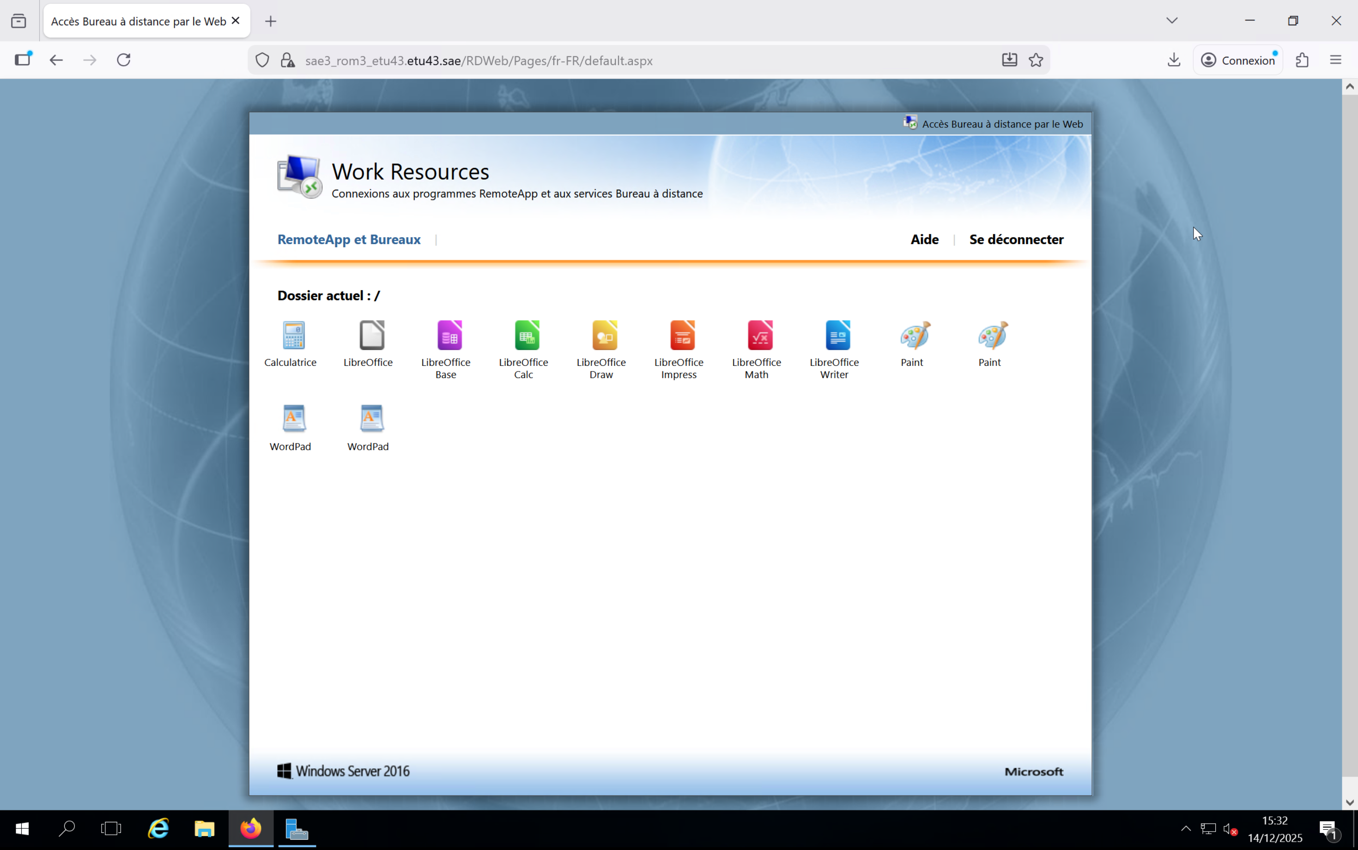
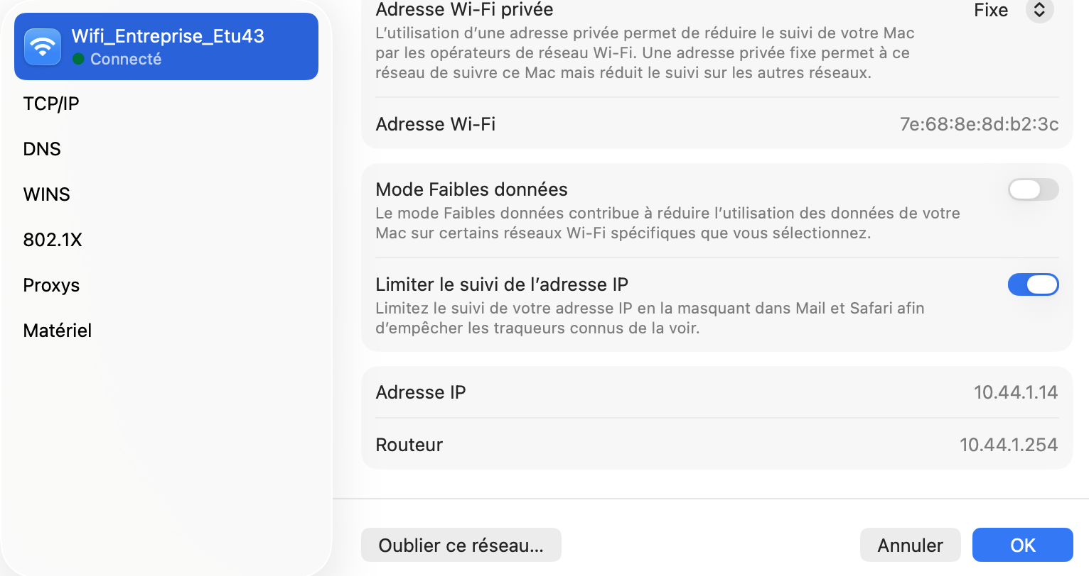

Problèmes rencontrés et solutions
- Port 8080 occupé empêchant le lancement du contrôleur UniFi → libération du port avant démarrage du service.
- Postes clients ne joignant pas le domaine → correction du serveur DNS pointé par les clients (DNS interne AD).
- Accès RD Web peu pratique par IP → ajout d'un hôte DNS mémorisable pour simplifier l'accès utilisateur.
Analyse réflexive
Avant l'action — Mon objectif était d'assembler dans un même projet tous les services vus séparément en cours. J'ai prévu une approche brique par brique : serveurs, puis services, puis réseau, puis Wi-Fi.
Pendant l'action — C'est la SAÉ qui m'a le plus motivé : voir un poste client s'authentifier en Wi-Fi via RADIUS puis ouvrir une application publiée par RD Web était très concret. J'ai ressenti la satisfaction d'une infrastructure cohérente.
Après l'action — J'ai acquis une réelle autonomie sur les services réseau d'entreprise (mon point fort, niveau 4/4 sur AC21.04). À refaire, j'automatiserais le déploiement (scripts PowerShell) pour gagner du temps et fiabiliser.

Léo Ponthieux — Portfolio BUT R&T 2 ROM — leoponthieux.fr

